# 有限元方法第三次作业



姓 名： 肖选杰

学 号： 20210290017

课程名称： 有限元方法

任课教师： 唐国安教授

时 间： 2021年3月25日

目录

有限元方法第三次作业 1

第一题： 3

第二题： 6

附录一 8

## 第一题：

**用伽辽金方法求解常微分方程边值问题的近似解。将近似函数设为由三个点和构成的分段线性函数，其中和是待定的未知数。取权函数也是由三个点构成的分段线性函数，其中和是任意常数。**



解题如下：



那么我们可以假设如下：

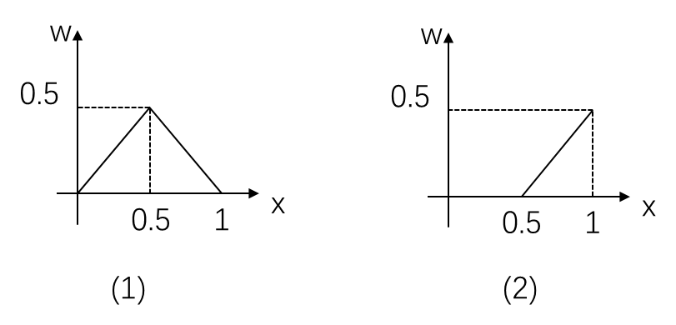

图1-1 权值函数图像



再设：



可知：



此处对式子化简：



化简为：



化简设为：





执行分步积分可知:



同理：







## 第二题：

**将旋转弹性杆视为在离心力作用下的两段等长度串联弹簧，试导出弹簧连接点和右端点位移所满足的方程组。**

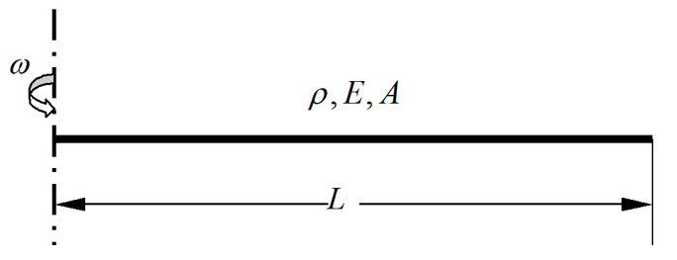

图2-1 弹性杆图像

解题如下：

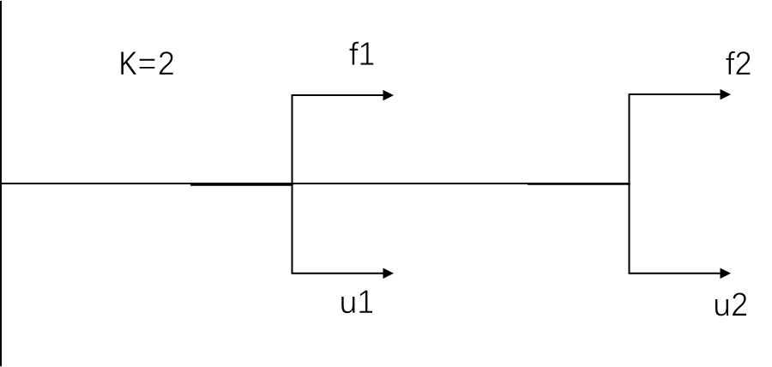

图2-2 弹性杆假想图及参数



据分析可知：

根据查阅资料并结合与同学讨论验证，我们可以得到如下的等效方法：

等效力的概念为：等效的力连续，合力相同且合力矩相同。

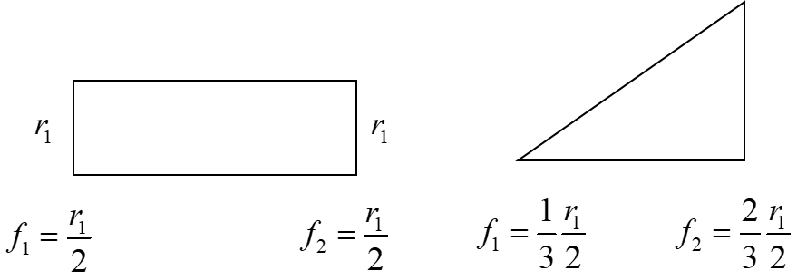

图2-3 等效力方法图示

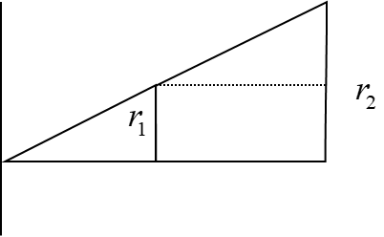

图2-4 弹性杆受理图

根据上面的等效方法，我们可以知道：



列出式子为：



## 附录一

|  |
| --- |
| **第一题代码** |
| %% 代码信息  %author：JamesRemington  %E-mail:xuanjiexiao@163.com  %date:2021-04-04  %copyright:2020-2021  %version  clc;%清屏  clear all;%清除数据内存  close all;%清楚所有图片  syms x fx;  Detal_w1 = -1-(x-(1/2))*(-x+1);  fx1 = int(Detal_w1,1/2,1);  Detal_w2 = 1^2-(x-(1/2))^2;  fx2 = int(Detal_w2,1/2,1);  b11 = x^2;  b12 = (-x+1)*x;  fxb1 = int(b11,0,1/2)+int(b12,1/2,1);  b21 = 0;  b22 = (x-1/2)*x;  fxb2 = int(b22,1/2,1);  A=[11/12 -25/48  -25/48 11/24];  B=[1/8 548]';  X=A\B |